1.3. СЕЛЬСКОЕ, ЛЕСНОЕ ХОЗЯЙСТВО, РЫБОЛОВСТВО И РЫБОВОДСТВО

1.3.1. Сельское хозяйство

Объем производства сельскохозяйственной продукции в хозяйствах всех категорий (сельскохозяйственные организации, крестьянские (фермерские) хозяйства и индивидуальные предприниматели, хозяйства населения) за 2022 год в действующих ценах, по предварительным расчетам, составил 44746,1 млн. рублей, или 101,2% (в сопоставимой оценке) к 2021 году.

Индексы производства продукции сельского хозяйства
в хозяйствах всех категорий¹
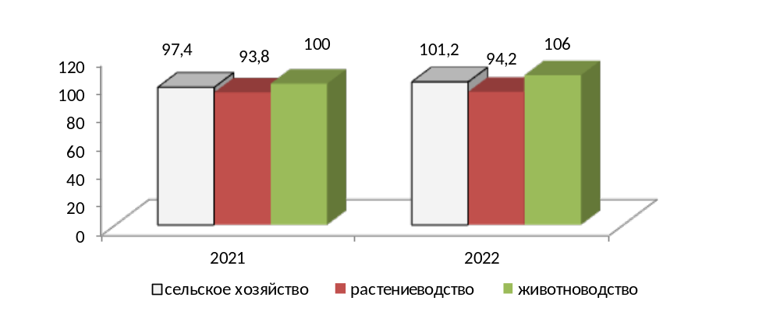(в сопоставимых ценах; в процентах к предыдущему году)

_________________________________
¹ за 2022 г. данные предварительные.

Животноводство. Поголовье крупного рогатого скота на 1 февраля 2023г. в хозяйствах всех категорий, по расчетным данным (включая подсобные хозяйства, не состоящие на самостоятельном балансе) насчитывало 135,9 тыс. голов (на 0,5% больше по сравнению с аналогичной датой предыдущего года), из него коров – 56,5 тыс. (на 0,4% меньше), поголовье свиней – 1,7 тыс. (на 3,5% меньше), овец и коз – 23,3 тыс. (на 12,2% больше), птицы – 3524,6 тыс. голов (на 1,1% меньше).

Структура поголовья скота и птицы на 1 февраля 2023г.
(в процентах)
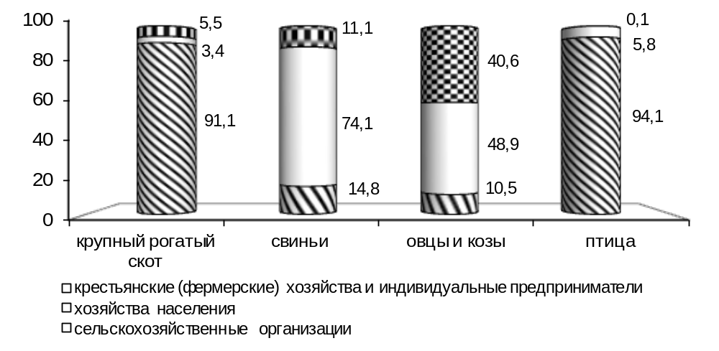

В сельскохозяйственных организациях к началу февраля 2023г. по сравнению с соответствующей датой 2022г. поголовье крупного рогатого скота увеличилось на 0,3%, из него коров – сократилось на 0,5%, поголовье свиней – увеличилось на 55,1%, овец и коз – увеличилось на 74,6%, птицы – сократилось на 0,8%.

Наличие скота и птицы в сельскохозяйственных организациях
 | На 1 февраля  2023,  тыс. голов | 1.02.2023  в % к  1.02.2022
Крупный рогатый скот | 123,8 | 100,3
в т.ч. коровы (без коров на откорме и нагуле) | 50,8 | 99,5
Свиньи | 0,2 | 155,1
Овцы и козы | 2,5 | 174,6
Птица всех видов | 3315,7 | 99,2

В январе 2023г. в хозяйствах всех категорий (включая подсобные хозяйства, не состоящие на самостоятельном балансе) произведено мяса (реализовано на убой в живом весе) 3,4 тыс. тонн, молока – 40,0 тыс. тонн, яиц – 46,5 млн. штук.
Производство основных видов продукции животноводства
в хозяйствах всех категорий
 | Январь  2023 | В % к  январю  2022 | Справочно  январь 2022  в % к  январю 2021
Мясо (скот и птица в живом весе), тысяч тонн | 3,4 | 102,8 | 100,4
Молоко, тысяч тонн | 40,0 | 107,1 | 105,5
Яйца, млн. штук | 46,5 | 89,4 | 104,6

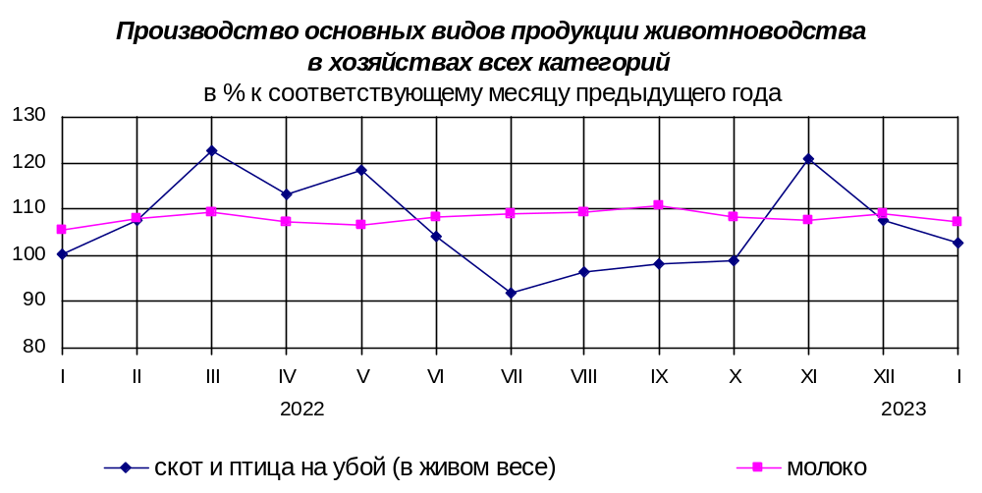

Удельный вес хозяйств населения и крестьянских (фермерских) хозяйств в общем объеме производства мяса составил 13,0%, молока – 3,6%, яиц – 1,9%.
В сельскохозяйственных организациях в январе 2023г. по сравнению с январем прошлого года производство мяса (в живом весе) увеличилось на 3,4% (в январе 2022г. по сравнению с январем 2021г. на 2,8%), молока – на 7,3% (на 6,3%), яиц сократилось – на 10,8% (увеличилось на 4,8%).
Производство основных видов продукции животноводства
в сельскохозяйственных организациях
 | январь  2023 | январь 2023  в % к  январю 2022
Мясо (скот и птица в живом весе), тонн | 3000 | 103,4
из них:
крупный рогатый скот | 1127 | 95,8
свиньи | - | -
овцы и козы | 1 | -
птица | 1866 | 109,0
Молоко, тонн | 38621 | 107,3
Яйца, тыс. штук | 45573 | 89,2

В январе 2023г. в сельскохозяйственных организациях на одну корову надоено в среднем 769 килограммов, что на 40 килограммов (на 5,5%) больше, чем в январе 2022г.
Средняя яйценоскость на одну курицу несушку в птицеводческих хозяйствах в январе 2023г. осталась на уровне прошлого года и составила 27 шт. яиц.
Обеспеченность скота кормами в сельскохозяйственных организациях к началу февраля 2023г на 6,4% ниже, чем в прошлом году.

Наличие кормов в сельскохозяйственных организациях
на 1 февраля
 | 2023 | 2023  в % к  2022
Наличие кормов, тысяч тонн кормовых единиц | 280,4 | 93,6
в том числе концентрированных | 83,8 | 119,4
в расчете на 1 условную голову скота,  ц корм. единиц | 17,4 | 93,7
в том числе концентрированных | 5,2 | 119,6

Отгрузка сельскохозяйственной продукции за январь 2023г. сельскохозяйственными организациями области характеризуется следующими данными:
тонн
 | январь |  | Остаток  на конец  месяца
 | 2023 | 2023  в % к  2022 | Остаток  на конец  месяца
Зерновые и зернобобовые культуры | 5102 | в 3,1р. | 124971
Картофель | 3919 | 60,7 | 24050
Овощи | 359 | 141,6 | 2015
Скот и птица (в живом весе) | 2843 | 109,1 | 807
Молоко | 38638 | 107,5 | 610
Яйца, тыс. штук | 41137 | 90,5 | 4233

1.3.2. Лесозаготовки
Производство отдельных видов продукции
по виду деятельности «Лесозаготовки»

 | Январь 2023 | В % к  январю 2022 | В % к  декабрю 2022
Лесоматериалы хвойных пород,  тыс. плотн. м³ | 41,7 | 125,3 | 72,2
Лесоматериалы лиственных пород,  за исключением тропических пород,  тыс. плотн. м³ | 28,5 | в 5 р. | 105,6
Древесина топливная, тыс. плотн. м³ | 21,9 | в 3,5 р. | 76,9

1.3.3. Рыболовство и рыбоводство
Оборот организаций с основным видом деятельности «Рыболовство и рыбоводство» в январе 2023 г. составил 3,8 млн рублей, что в действующих ценах на 46,5% больше, чем в январе 2022 г..

